
FORMULIR PENDAFTARAN
INDUSTRIAL COMPETITION 2015

Asal sekolah : SMAN 1 GRESIK
*No.Rekening Bank : 140 00 031 213 09
*Nama Bank : MANDIRI
*Nama Pemilik Rekening : Endang Sri Redjeki
(*cantumkan apabila membayar melalui rekening Bank)

Anggota 1

Nama : Yusril Ihza Satria
3X4

Kelas : XII
No. HP : 085954881608
E-mail : yusrilihzasatria@yahoo.co.id
Vegetarian : Tidak
Alergi : -
Apakah Anda memiliki penyakit khusus? (Jika YA, sebutkan)
-
Apakah Anda memiliki obat pribadi untuk penyakit Anda di atas? -

Anggota 2

Nama : Muhammad Wicaksono
3X4

Kelas : XII
No. HP : 082240771497
E-mail : muhammadwicak97@gmail.com
Vegetarian : Tidak
Alergi : -
Apakah Anda memiliki penyakit khusus? (Jika YA, sebutkan)
-
Apakah Anda memiliki obat pribadi untuk penyakit Anda di atas? -

Anggota 3

Nama : Regita Ayu Cahyani Zulaikhah
3X4

Kelas : XII
No. HP : 081336639177
E-mail : regitaayucahyani@gmail.com
Vegetarian : Tidak
Alergi : Seafood
Apakah Anda memiliki penyakit khusus? (Jika YA, sebutkan)
-
Apakah Anda memiliki obat pribadi untuk penyakit Anda di atas? -

Anggota 4

Nama : Annisa Jasmine Rudend
3X4

Kelas : XII
No. HP : 087854403252
E-mail : muku_gorgeus@ymail.com
Vegetarian : Tidak
Alergi : -
Apakah Anda memiliki penyakit khusus? (Jika YA, sebutkan)
-
Apakah Anda memiliki obat pribadi untuk penyakit Anda di atas? -

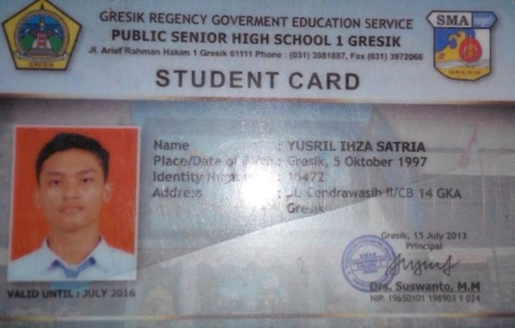
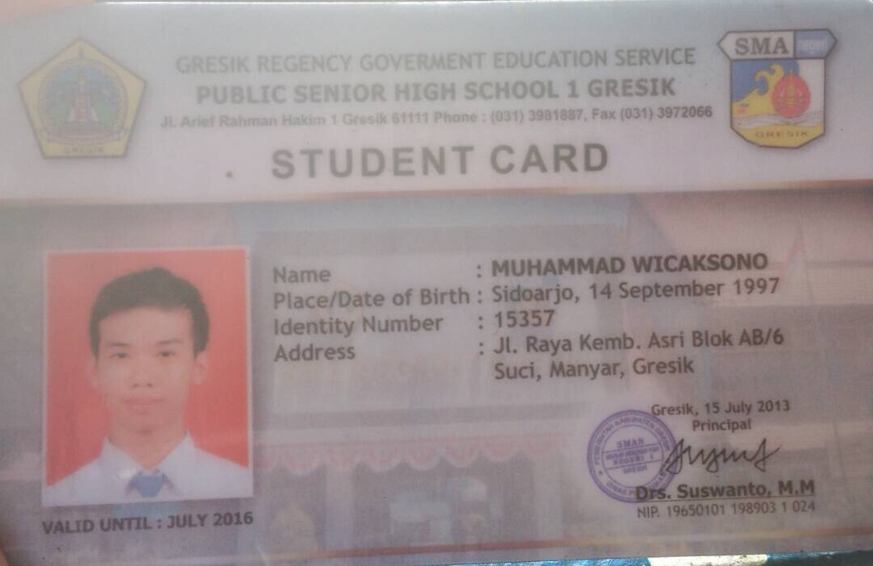
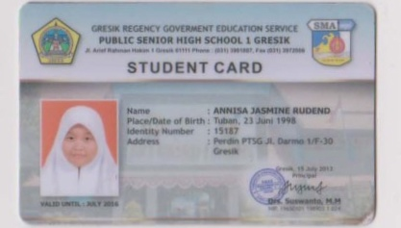
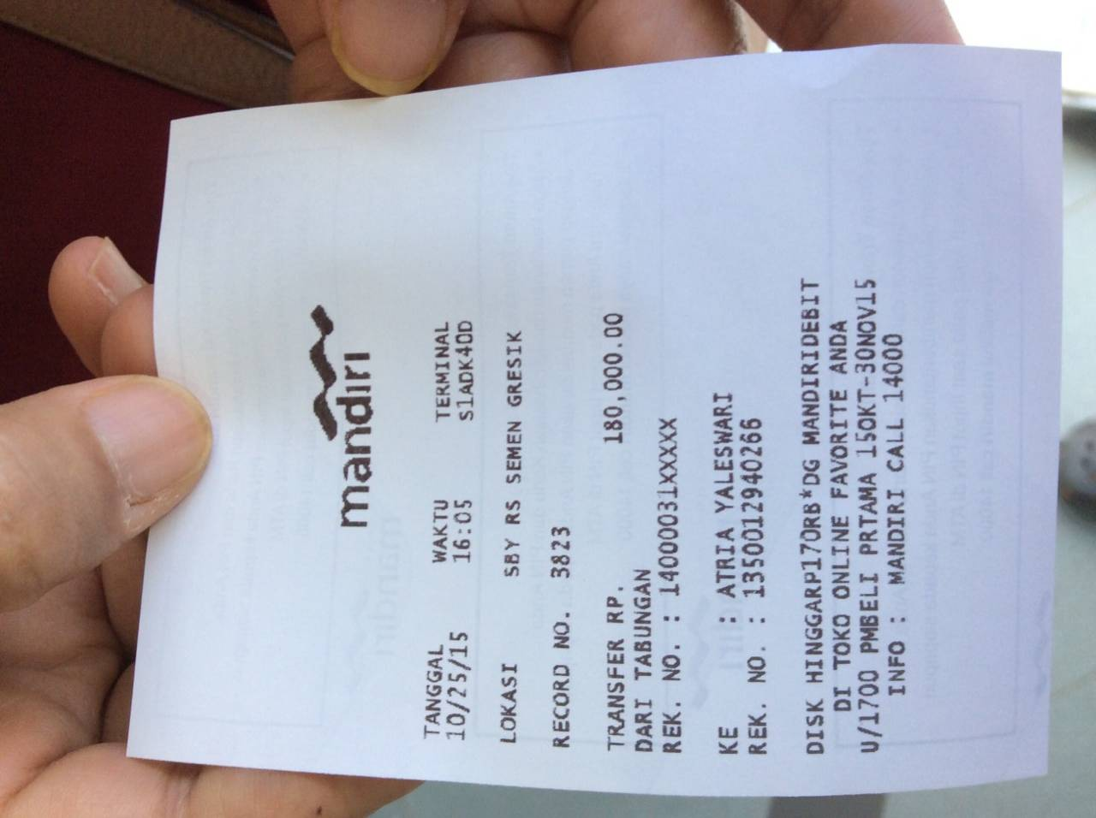
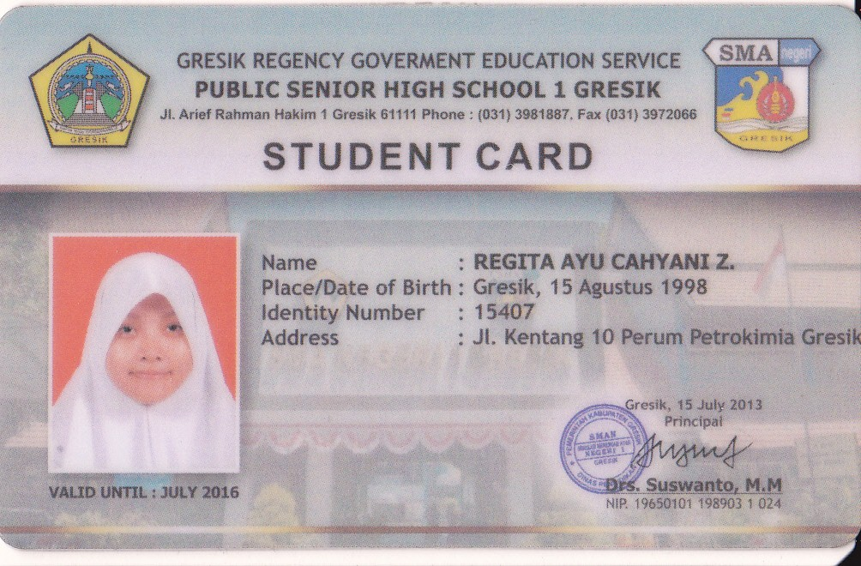
FOTOCOPY KARTU PELAJAR
ANGGOTA 1
FOTOCOPY KARTU PELAJAR
ANGGOTA 2
FOTOCOPY KARTU PELAJAR
ANGGOTA 3
FOTOCOPY KARTU PELAJAR
ANGGOTA 4
BUKTI TRANSFER/ FOTO KWITANSI PEMBAYARAN

